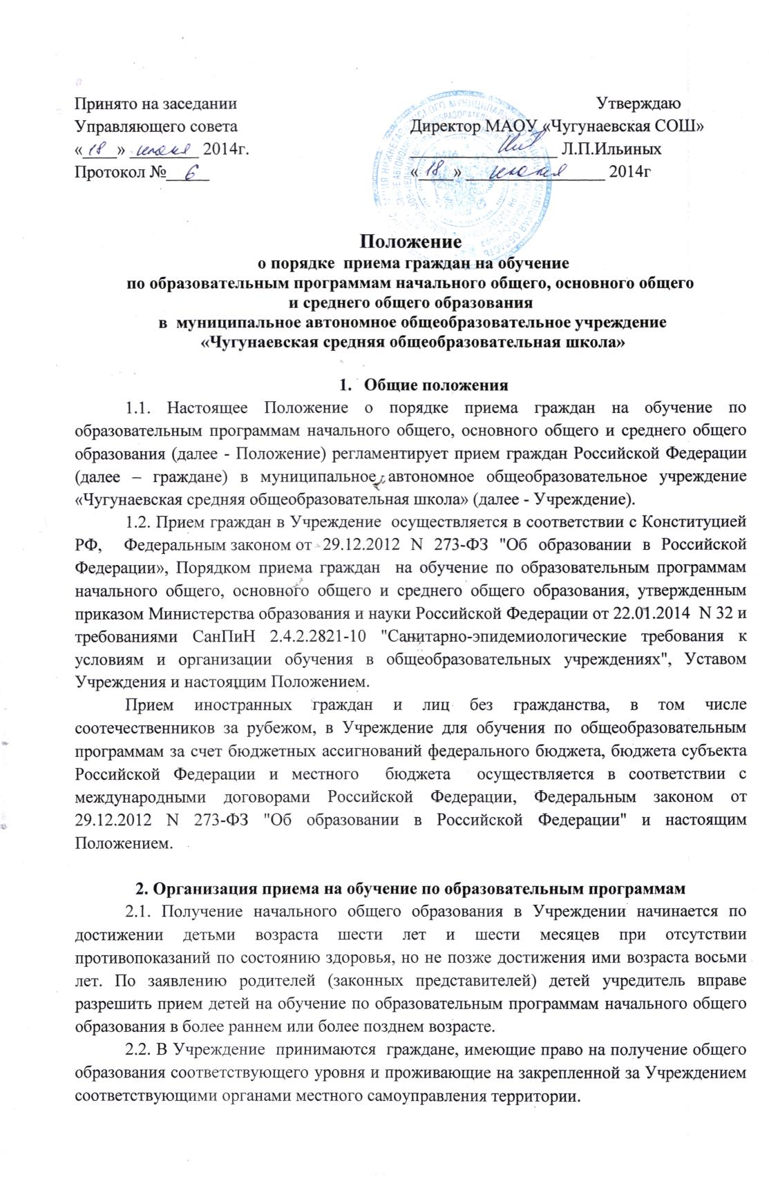
2.3. Учреждение может отказать в приеме только по причине отсутствия свободных местза исключением случаев, предусмотренных частями 5 и 6 статьи 67 и статьей 88 Федерального закона от 29.12.2012 N 273-ФЗ "Об образовании в Российской Федерации".
В случае отсутствия мест в Учреждении родители (законные представители) ребенка для решения вопроса о его устройстве в другую общеобразовательную организацию обращаются непосредственно в орган местного самоуправления, осуществляющий управление в сфере образования.
2.4. Дети с ограниченными возможностями здоровья принимаются на обучение по адаптированной основной общеобразовательной программе только с согласия родителей (законных представителей) и на основании рекомендаций психолого-медико-педагогической комиссии.
2.5 Зачисление детей – инвалидов в Учреждение на обучение по образовательным программам начального общего, основного общего и среднего общего образования,осуществляется в общем порядке, установленном для приема детей в Учреждение.

3. Документы, предъявляемые родителями (законными представителями), в Учреждение на обучение по образовательным программам начального общего, основного общего и среднего общего образования
3.1. Прием детей в Учреждение осуществляется по личному заявлению родителей (законных представителей) ребенка при предъявлении оригинала документа, удостоверяющего личность родителя (законного представителя), либо оригинала документа, удостоверяющего личность иностранного гражданина в Российской Федерации в соответствии со статьей 10 Федерального законаот 25.07.2002 № 115-ФЗ "О правовом положении иностранных граждан в Российской Федерации".
Учреждение может осуществлять прием указанного заявления в форме электронного документа с использованием информационно-телекоммуникационных сетей общего пользования.
В заявлении родителями (законными представителями) ребенка указываются следующие сведения:
а) фамилия, имя, отчество (последнее - при наличии) ребенка;
б) дата и место рождения ребенка;
в) фамилия, имя, отчество (последнее - при наличии) родителей (законных представителей) ребенка.
г) адрес места жительства ребенка, его родителей (законных представителей).
д) контактные телефоны родителей (законных представителей) ребенка.
Примерная форма заявления размещается на информационном стенде и (или) на официальном сайте Учреждения в сети «Интернет».
Для приема в Учреждение:
родители (законные представители) детей,проживающих на закрепленной территории, для зачисления ребенка в первый класс дополнительно предъявляют оригинал свидетельства о рождении ребенка или документ, подтверждающий родство заявителя, свидетельство о регистрации ребенка по месту жительства или по месту пребывания на закрепленной территории или документ, содержащий сведения о регистрации ребенка по месту жительства или по месту пребывания на закрепленной территории;
родители (законные представители) детей, не зарегистрированных на закрепленной территории, дополнительно предъявляют оригинал свидетельства о рождении ребенка;
родители (законные представители) детей, являющихся иностранными гражданами или лицами без гражданства, дополнительно предъявляют документ, подтверждающий право заявителя на пребывание в Российской Федерации.
Иностранные граждане и лица без гражданства все документы представляют на русском языке или вместе с заверенным в установленном порядке переводом на русский язык.
Родители (законные представители) детей имеют право по своему усмотрению представлять другие документы, в том числе медицинское заключение о состоянии здоровья ребенка.
При приеме в первый класс в течение учебного года или во второй и последующий классы родители (законные представители) обучающегося дополнительно представляют личное дело обучающегося, выданное учреждением, в котором он обучался ранее.
При приеме в Учреждение для получения среднего общего образования родители (законные представители) обучающегося дополнительно представляют аттестат об основном общем образовании установленного образца.
Прием детей с ограниченными возможностями здоровья в Учреждение осуществляется на основании заявления родителей (законных представителей) обучающегося и заключения психолого-медико-педагогической комиссии, содержащего рекомендации по выбору общеобразовательной программы.
Решение об оптимальной форме организации образовательного процесса ребенка с ограниченными возможностями в развитии при поступлении в автономное общеобразовательное учреждение, переходе на новую ступень обучения принимает психолого-медико-педагогический консилиум на основании данных углубленного динамического психолого-педагогического обследования с учетом рекомендаций психолого-медико-педагогической комиссии.

4.Общие требования к приему на обучение в Учреждение
4.1. Учреждение обязано ознакомить поступающего и (или) его родителей (законных представителей) с Уставом Учреждения, лицензией на осуществление образовательной деятельности, свидетельством о государственной аккредитации Учреждения, с общеобразовательными программами, реализуемыми Учреждением, и другими документами, регламентирующими организацию и осуществление образовательной деятельности, правами и обязанностями обучающихся.
4.2. С целью проведения организованного приема граждан в первый класс на информационном стенде, на официальном сайте в сети «Интернет» Учреждения, в средствах массовой информации (в том числе электронных), размещается информация о:
-количестве мест в первых классах не позднее 10 календарных дней с момента издания распорядительного акта о закрепленной территории;
-наличии свободных мест для приема детей, не проживающих на закрепленной территории, не позднее 1 июля.
4.3. Прием заявлений в первый класс для граждан, проживающих на закрепленной территории, начинается не позднее 1 февраля и завершается не позднее 30 июня текущего года.
Зачисление оформляется приказом директора Учреждения в течение 7 рабочих дней после приема документов.
Для детей, не проживающих на закрепленной территории, прием заявлений в первый класс начинается с 1 июля текущего года до момента заполнения свободных мест, но не позднее 5 сентября текущего года.
Закончив прием в первый класс всех детей, проживающих на закрепленной территории, Учреждение осуществляет прием детей, не проживающих на закрепленной территории, ранее 1 июля.
4.4. При приеме на свободные места граждан, не зарегистрированных на закрепленной территории, преимущественным правом обладают граждане, имеющие право на первоочередное предоставление места в Учреждении в соответствии с законодательством Российской Федерации и нормативными правовыми актами Тюменской области.
4.5. Документы, представленные родителями (законными представителями) детей, регистрируются в журнале приема заявлений. После регистрации заявления родителям (законным представителям) детей выдается расписка в получении документов, содержащая информацию о регистрационном номере заявления о приеме ребенка в Учреждение, о перечне представленных документов. Расписка заверяется подписью должностного лица Учреждения, ответственного за прием документов, и печатью Учреждения.
4.6. Распорядительные акты Учреждения о приеме детей на обучение размещаются на информационном стенде в день их издания.
4.7. На каждого ребенка, зачисленного в Учреждение, заводится личное дело, в котором хранятся все сданные документы.

- Заключительные положения
5.1. Настоящее Положение вступает в силу с момента утверждения директором Учреждения.
5.2. Изменения и дополнения к настоящему Положению составляются в письменном виде и форме приложения к нему, утверждаются в порядке, указанном в п. 5.1. настоящего Положения и являются неотъемлемой его частью.

